Guía Artes Visuales
NB6
¿Cómo hacer Papel Maché en casa?

OA 03: Crear trabajos de arte y diseños a partir de diferentes desafíos y temas del entorno cultural y artístico, demostrando dominio en el uso de: materiales de modelado, de reciclaje, naturales, papeles, cartones, pegamentos, lápices, pinturas e imágenes digitales; herramientas para dibujar, pintar, cortar unir, modelar y tecnológicas (rodillos de grabado, sierra de calar, mirete, cámara de video y proyector multimedia, entre otros); procedimientos de pintura, grabado, escultura, instalación, técnicas mixtas, arte digital, fotografía, video, murales, entre otros.

Antes de comenzar…

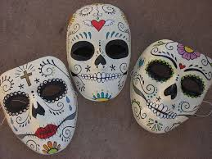
Algunos Datos Históricos
¿QUÉ ES EL PAPEL MACHÉ?
Es el nombre de una técnica artesanal muy antigua y una excelente opción para hacer manualidades con volumen.

¿DE DÓNDE PROVIENE?
Es originario de China, India y Persia. Se ha mantenido su uso hasta la actualidad, debido a su facilidad de preparación.

¿SABES CUÁLES HAN SIDO SUS USOS MAS IMPORTANTES?
Uno de sus usos más importantes es en la elaboración de máscaras y decoraciones para el Día de los Muertos en México.

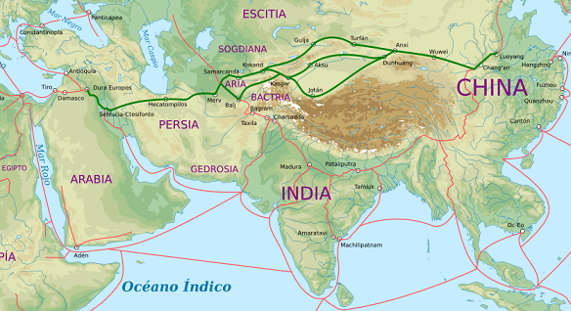

Guía Artes Visuales
¿Cómo hacer Papel Maché en casa?

Materiales para nuestro Papel Maché casero

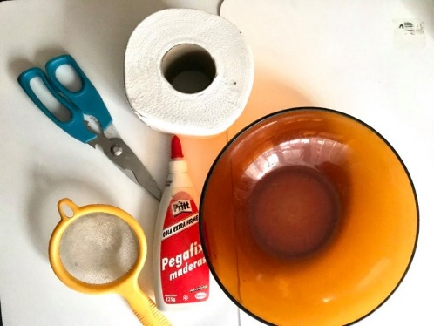
OJO
Tiempo de Preparación
60 minutos aprox.
-Cola Fría
-Papel higiénico
-Agua caliente
-Colador
-Dos fuentes de
tamaño mediano
-Tijeras (opcional)

Ahora sí… ¡MANOS A LA OBRA!
¿Te imaginas cómo puede ser el procedimiento para hacer papel maché? ¿Has hecho pan en tu casa junto a tu familia?
Para obtener papel maché debes amasar, muy similar a cuando realizas pan. Así obtendrás una masa moldeable.

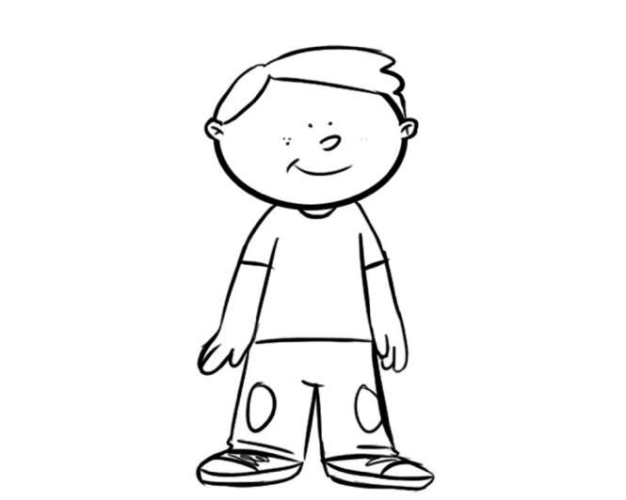

Guía Artes Visuales
¿Cómo hacer Papel Maché en casa?

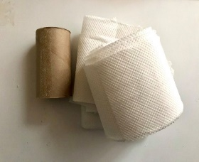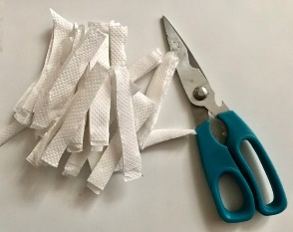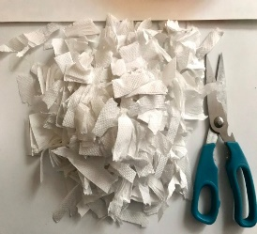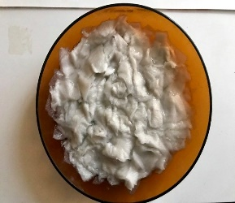
Paso 1
Toma el papel higiénico, pícalo en pequeños pedacitos y ponlo en una fuente con agua caliente por 15 minutos.

NOTA: Si quieres puedes usar papel de diario, pero debes dejarlo mucho más tiempo remojando (24 horas aproximadamente) para lograr la misma textura que el papel higiénico.

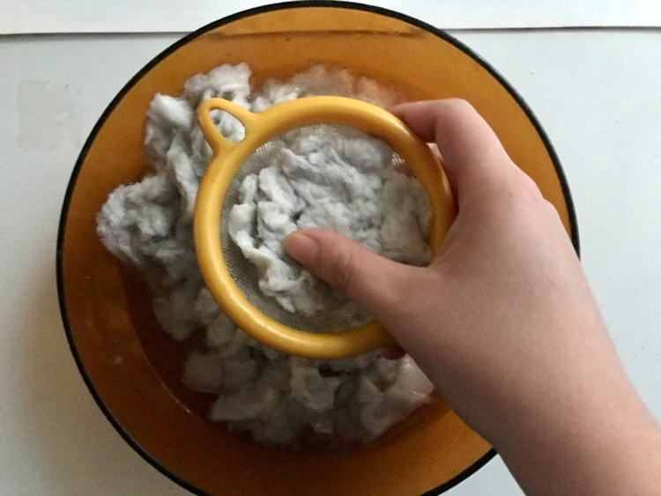
Paso 2
Luego de los 15 minutos tomas el papel desecho en el agua y lo cuelas en un colador presionándolo con una mano para sacar la mayor cantidad de agua posible del papel desecho.

OJO: La idea es que quede lo más seco posible para evitar que salgan grietas en la figura final.

Guía Artes Visuales
¿Cómo hacer Papel Maché en casa?

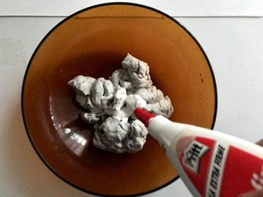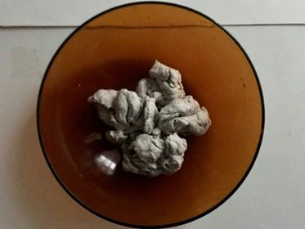
Paso 3
Una vez colado, se pone el papel en una fuente y se comienza a agregar cola fría poco a poco, amasando constantemente por 15 minutos aproximadamente, para lograr una pasta homogénea y fina, sin grumos ni pedazos de papel seco o duro.

IMPORTANTE
Para un rollo de papel higiénico entero se debe usar alrededor de 250 gramos de cola fría, es decir, un envase tamaño medio.

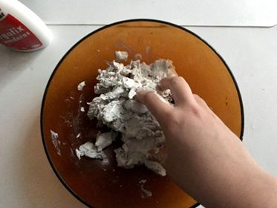
Paso 4
Luego de que terminemos de mezclar y amasar, quedará una pasta fácil de usar, flexible y blanda, lista para ser moldeada.
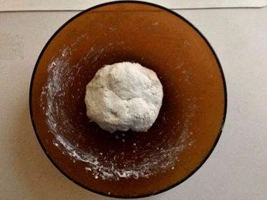
¿Te gustó esta técnica?
¡MUCHAS GRACIAS POR TU ATENCIÓN!
Esta guía ha sido realizada por Camila Esparza, en el contexto de la Práctica Virtual de la Pedagogía en Artes Visuales de la Universidad Alberto Hurtado.

